广东知识产权证券化蓝皮书

指导单位：广东省市场监督管理局（知识产权局）
编制单位：广东中金浩资产评估有限公司
兴业证券经济与金融研究院
北京智慧财富知识产权金融研究院

2020年4月
广州

编写组成员：

廖伟吉 谢恒 丁坚 马新明 刘凯达 池艳秋

目 录
前 言 1
一、概述 2
（一）知识产权概念 2
（二）知识产权资产属性 2
（三）知识产权作为基础资产的适用性 3
二、知识产权融资模式简介 4
（一）传统的知识产权融资模式 4
（二）知识产权证券化 4
1、知识产权证券化定义 4
2、知识产权证券化意义 5
3、知识产权证券化的特征 5
三、国内外知识产权证券化研究与实践简介 8
（一）美国知识产权证券化发展历程 8
（二）日本知识产权证券化发展历程 9
（三）欧盟知识产权证券化发展历程 10
（四）国内知识产权证券化现况 10
1、政策支持 10
2、国内实践 12
（五）国内外知识产权证券化发展趋势 14
四、广东省知识产权证券化试点实践 15
（一）兴业圆融——广州开发区专利许可资产支持计划 15
1、产品要素、基础资产构建流程及交易机构 15
2、文科租赁、奇艺世纪、兴业圆融三类知识产权产品对比分析 18
（二）平安证券-高新投知识产权1号资产支持专项计划 21
（三）南山区-中山证券-高新投知识产权1期资产支持计划（疫情防控） 24
五、广东知识产权证券化操作指引 27
（一）开展知识产权证券化的基础条件 27
1、企业基础 27
2、产业基础 27
3、资产基础 27
4、市场基础 28
（二）知识产权证券化的难点和风险点 29
1、知识产权证券化难点 29
2、知识产权证券化风险点 30
（三）知识产权证券化操作实务 31
1、知识产权证券化架构 31
2、知识产权证券化流程 32
3、知识产权评估方法 36
4、知识产权证券化涉及的税收制度 38
六、推进广东知识产权证券化建议 40
（一）政策层面 40
（二）实际操作层面 41
七、开展知识产权证券化实操指引 43
（一）企业层面 43
（二）金融机构层面 43
（三）政府层面 44
八、结论 46

前 言
当前，我国进入了经济发展新常态，经济社会高速发展，知识产权强国建设持续推进，对进一步提升各类创新主体的知识产权综合能力、实现巨大知识产权存量价值、更好地支撑创新驱动发展和经济转型升级提出了更高更新的要求。
作为改革开放先行者的广东省，拥有令人瞩目的创新能力及发展势头。近年来，广东通过政策导向不断推动全省创新能力的发展，成绩斐然，2013至2019年广东专利申请量及授权量高速增长，专利申请量由26.4万件攀升至80.8万件，专利授权量则由17万件增长至52.7万件。广东专利申请及授权量全国占比保持在17%-20%，显著高于其他省市。2019年广东省专利授权量527389件，同比增长10.31%，增速保持全国首位。特别是一大批科技型企业崛起，支撑起广东知识产权新的增长。但同时，由于知识产权收益获取期限长、影响知识产权价值的不确定因素较多、企业难以快速收回研发成本等原因，企业知识产权价值实现效果仍有待提升。因此，拓宽企业知识产权融资渠道，完善风险投资机制，创新知识产权融资模式，最大程度实现知识产权价值，促进创新成果资本化、产业化成为了广东知识产权事业发展的一项重要课题。

一、概述

（一）知识产权概念
知识产权是指人们就其智力劳动成果所依法享有的专有权利，通常是国家赋予创造者对其智力成果在一定时期内享有的专有权或独占权。知识产权从本质上说是一种无形财产权，他的客体是智力成果或是知识产品，是一种无形财产或者一种没有形体的精神财富，是创造性的智力劳动所创造的劳动成果。
知识产权是智力劳动产生的成果所有权，它是依照各国法律赋予符合条件的著作者以及发明者或成果拥有者在一定期限内享有的独占权利。它有两类：一类是著作权（也称为版权、文学产权），另一类是工业产权（也称为产业产权）。
著作权又称版权。狭义的著作权是指自然人、法人或者其他组织作为文学、艺术和科学作品的创作者依法享有的人身权和财产权的总称。广义的著作权还包含作品传播者在传播作品时享有的邻接权。
工业产权，是发明专利、实用新型专利、外观设计专利、商标的所有权的统称，指工商业领域里的创造性构思或区别性标志或记号的专有权利。

（二）知识产权资产属性
知识产权由人身权利和财产权利两部分构成。所谓财产权是指智力成果被法律承认以后，权利人可利用这些智力成果取得报酬或者得到奖励的权利，这种权利也称之为经济权利。它是指智力创造性劳动取得的成果，并且是由智力劳动者对其成果依法享有的一种权利。可以说，知识产权具备资产属性。对企业而言，出于技术开发的补偿性和增效性，作为知识产权权利人对专利技术享有法定的有限垄断权，同时企业拥有的知识产权能够为其创造现实的经济价值。企业的知识产权能够带来长期收益，使企业获得高于行业一般利润水平的能力，故知识产权不仅是一种权利，还具备资产属性，是企业无形资产的重要组成部分。

（三）知识产权作为基础资产的适用性
根据《证券公司资产证券化业务管理规定》，基础资产既可以是不动产财产，也可以是财产权利。资产证券化基础资产的标准：能够产生独立、可预测的现金流。
知识产权具有财产权的属性，知识产权权利人事实上享有知识产权的占有、使用、收益、处分四项权利。虽然知识产权本身带有强烈的专用性特征，在使用知识产权本身计算能否产生现金流以及未来现金流的预测上存在困难，但通过对知识产权进行运营后所产生的现金流以及未来收益，完全符合知识产权证券化的基础资产标准。

二、知识产权融资模式简介

（一）传统的知识产权融资模式
传统上，知识产权的融资行为包括：质押贷款、知识产权引资、技术入股、融资租赁等。
1、质押贷款：是指企业或个人以合法拥有的专利权、商标权、著作权中的财产权经评估后作为质押物，向银行申请融资。
2、知识产权引资：指企业通过知识产权吸引合作第三方投资，企业通过出让股权换取第三方资金，共同获利。
3、技术入股：是指拥有专利技术/专有技术的企业或者个人，通过知识产权的价值评估后，与拥有资金的第三方机构合作成立新公司的一种方式，使得拥有专利技术/专有技术的企业或者个人获得企业股权；也指企业股东或者法人将自主拥有的专利/专有技术，通过知识产权的价值评估后，转让到企业，从而增加其持有的股权。
4、知识产权融资租赁：与传统行业中的设备融资租赁具有类似性，在租赁期间，承租方获得知识产权的除所有权外的全部权利，包括各类使用权和排他的诉讼权。租赁期满，若知识产权尚未超出其有效期，根据承租方与出租方的合同约定，确定知识产权所有权的归属。
上述四种方式中，第二、第三种涉及股权变化。若不涉及股权变化，一般选用质押贷款或融资租赁。但目前国内对于知识产权等无形资产是否可以进行融资租赁，法律、政策界限尚不够清晰，以无形资产为租赁物的融资租赁实践较少，知识产权融资仍主要以质押贷款为主。

（二）知识产权证券化
知识产权证券化是知识产权融资的高级形式，属于资产证券化范畴。

1、知识产权证券化定义
知识产权证券化，属于资产支持证券（Asset-Backed Security，简称ABS）的形式之一，是金融机构利用企业特定资产设计成可流通证券的一种创新融资工具。
知识产权证券化是一种表外融资，不计入发起人（原始权益人）的资产负债表。同时，通过特殊目的机构（SPV），可以有效地进行风险隔离，降低投资者风险，进而降低融资成本。与质押融资等融资方式相比，证券化的融资规模更大，更有利于专利权人获得充足的资金。

2、知识产权证券化意义
资产证券化的目的在于将缺乏流动性的资产提前变现，解决流动性风险。知识产权证券化突破了传统融资方式的限制，通过把各基础交易制度进行功能性组合搭配，实现融资方式创新，目的就是使知识产权的价值在资产负债表中展现，提高知识产权证券化产品发起人（原始权益人）的评级，吸引更多投资者购买知识产权证券化产品。
拥有自主知识产权的创新型企业通过知识产权证券化，获得把知识产权转化为可销售产品和服务的足够资金，不仅能解决融资难题，还能实现知识产权商品化、产业化，进而提高知识产权转化率和收益。有了资金的支持和丰厚收益的激励，企业就有动力在原有知识产权的基础上进行进一步的研究和开发，继续新的发明创造，使技术创造活动走向良性循环，提高企业的自主创新能力，推动科技进步。

3、知识产权证券化的特征
知识产权证券化是对资产证券化的创新。与传统资产证券化相比，它的最大区别在于基础资产是以知识产权经过运营后获得的现金流以及未来收益作为偿债基础形成的应收债权。相较于传统融资工具，知识产权证券化融资具有以下特征：
一是知识产权证券化可以增加知识产权流动性。证券化过程是将流动性低的知识产权转换成为流动性高的金融证券商品，相较于传统银行贷款，这一过程使得权利金的流动性提升，从而提升知识产权的价值，获贷成功率较高。此外，证券到期期限相较于传统银行贷款长，在证券化的存续期间内，利率计算采用固定费率，可降低未来收益的不确定风险。
二是知识产权证券化可以改善企业资产负债比率。知识产权证券化可帮助企业迅速获取大量资金，相较于知识产权许可费收入，获得资金的时间大大缩短。同时，可获得的资金也远远大于其以该知识产权质押担保获得的贷款数额，从而改善企业资产负债比率。
三是知识产权证券化可以为企业取得安全且较低成本的资金。资产证券化使投资人丧失了向发起人（原始权益人）无限追索的权利，而且已购买证券的投资者不可抽回，实际上，就对许可费的未来价值形成了事实上的保险。此外，知识产权证券化较为完善的交易结构、信用增级机制和以知识产权这种优质资产作为资产支持证券还本付息的基础，从而达到较高的信用等级，投资风险相应降低，一般情况下，知识产权证券利率相对降低，有效地降低了企业融资成本。
四是知识产权证券化可以提升企业资本报酬率。因为企业将知识产权等证券化标的转移给特殊目的机构（SPV）藉此获取现金，企业利用未来收益作为担保提前变现收取现金，可抒解创始机构资金周转压力。
五是知识产权证券化可以避免稀释股权。对创新型企业而言，因为权益融资将稀释未来可能获得的巨大利益，因此，对于引入风险投资基金或股票市场资金持谨慎态度。而证券化过程是将证券化资产移转或出售给特殊目的机构（SPV），证券化基础资产的现金流和未来收益与发起人（原始权益人）本身的财务风险已完全切割，可以降低融资企业因破产或不利因素对知识产权资产带来的负面影响，对于投资人的风险大幅降低。同时，投资人又可以直接参与知识产权所代表的技术与利基市场，享受知识产权所带来的效益。
六是知识产权证券化可以保有产权自主性。由于知识产权证券化的基础资产可以是知识产权的授权合同或其权利金收益，而可以不是知识产权本身，因此，通过证券化，知识产权权利人仍然能够掌握和利用知识产权，也可以保留部分知识产权许可产生的现金收益。相较于知识产权转让，知识产权证券化只是知识产权主体放弃未来一段时间内专利许可使用的收益，并不会导致对知识产权所有权的丧失，可以有效提高企业的技术优势和信心竞争力。
 | 知识产权为基础资产的企业ABS | 一般的企业资产支持证券
发起人（原始权益人） | 初创型、科技型企业或知识产权运营机构 | 未明确规定，目前实践中主要是非金融企业、小额贷款公司、金融租赁公司等
基础资产 | 知识产权证券化的基础资产包括专利、商标和版权，以这些知识产权未来经营现金流为偿债基础形成的应收债权等 | 能够产生可预期的稳定现金流的资产，主要是企业债权、融资融券债权、商业房地产抵押贷款、小额贷款、信托受益权、应收账款、租赁租金等
还款来源 | 由基础资产产生的现金流 | 由基础资产产生的现金流
基础资产的处置风险 | 处置风险较大，相比较以不动产作为基础资产的ABS项目，无形资产处置变现的难度远大于不动产，主要是受到无形资产转让交易渠道有限等的限制 | 流动性相对较好，处置风险较小
其他 | 由于知识产权具有可重复授权性，知识产权在每次授权中，都可以产生新的合同债权。因此在知识产权证券化中，某个债务人违约后，由于知识产权可作为新的被授权方利用，因此可以产生新的收益来补充现金流 | 以应收账款为基础资产的企业资产支持证券为例，如果某一个债务人发生违约，则这笔应收账款可能无法收回
表1：知识产权证券化与一般的企业证券化产品对比
数据来源：公开资料，兴业证券经济与金融研究院整理

图1. 知识产权证券化六大优点
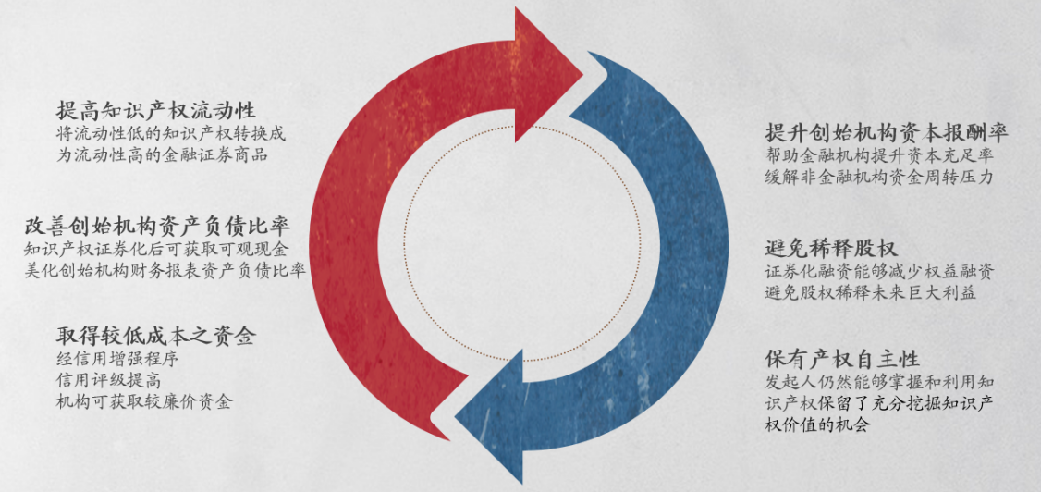
资料来源：知识产权金融零距离、兴业证券经济与金融研究院整理

三、国内外知识产权证券化研究与实践简介

（一）美国知识产权证券化发展历程
在美国知识产权证券化发展历程中，鲍伊债券具有里程碑意义，是第一宗知识产权证券化交易案例。
1997年1月，美国著名摇滚歌星戴维•鲍伊（David Bowie）由于短时间内缺少流动资金，于是通过在美国金融市场出售其音乐作品的版权债券，向社会公众公开发行了为期10年利率为7.9%的债券，为自己的音乐发展之路募集资金5500万美元，比同期10年期限的国债利息率和公司债券收益都要高，金融界称之为“鲍伊债券”。鲍伊债券采取私募发行方式，由保德信证券投资信托公司全额认购。鲍伊证券的发行具有开创性的意义，把传统资产证券化局限于抵押住房贷款、汽车按揭贷款、信用卡贷款、应收账款等方面的应用向前推进了一大步，首次将知识产权纳入证券化视野，开启了知识产权证券化新纪元。
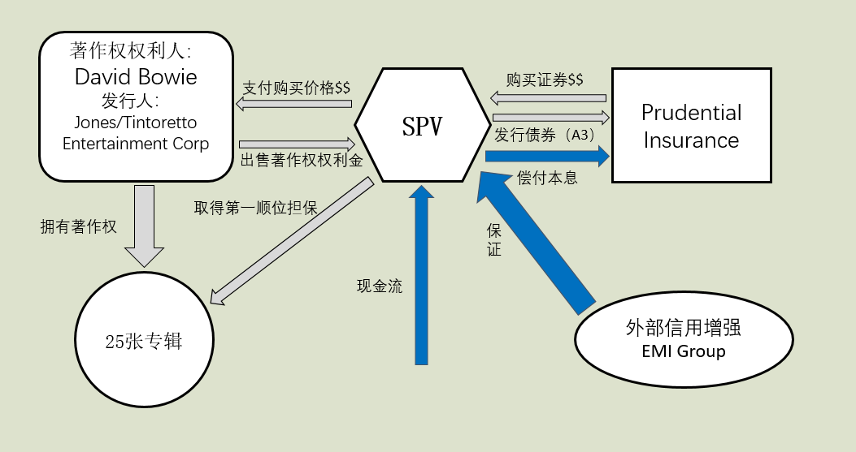
图2. David Bowie债券结构图

资料来源：文创与高新产业融资，兴业证券经济与金融研究院整理
从1997年至今，知识产权证券化在美国经历了萌芽、发展到逐渐成熟的过程，这一过程也是一个从探索到推广、从设立专门特殊目的机构（SPV）到特殊目的机构（SPV）常设化、从面向私募基金发行到寻求进入资本市场的过程。20年间，美国知识产权证券化基础资产范围已扩展至诸如电影、演艺、休闲娱乐、电子游戏及主题公园等与文化产业息息相关的知识产权，以及医药科技产品的专利、时装品牌、半导体芯片技术，甚至与专利有关的诉讼胜诉金都可纳为知识产权证券化的基础资产。其后知识产权证券化的典型案例不断涌现，据美国知识产权评估认证中心统计，在1997年到2010年期间，美国通过知识产权证券化进行融资的成交金额就高达420亿美元，年均增长幅度超过12%。美国的知识产权证券化采用的是由下而上的市场主导型证券化模式。这主要源于美国发达的市场经济，这体现在其拥有比较成熟完善的证券市场和高效的知识产权交易市场。这使美国在产生了知识产权证券化的需求后，市场能够及时地根据需求做出反应，自发进行调整，产生相应供给，即专门的知识产权证券化专业咨询公司起到特殊目的机构（SPV）的作用，从而使知识产权证券化能够顺利地推行下去。

（二）日本知识产权证券化发展历程
日本是亚洲最早发展知识产权证券化的国家，与美国市场主导型知识产权证券化模式不同，日本在进行知识产权证券化的过程中主要采用的是政府主导型模式，政府在知识产权证券化过程中起导向作用。
Scalar证券化产品成为日本首宗专利证券化实例。Scalar是日本一家研发光学镜片的公司，2003年，该公司将其四项光学专利授权给Matsushita Electric Group旗下的Pin Change. Co. Ltd。Scalar公司，再将该专利权转移给证券化的特殊目的机构（SPV），由该特殊目的机构（SPV）以前述专利权利金作担保发行债券筹资。Scalar公司经由证券化筹得的资金仅20亿日元，但由于知识产权证券化的过程，需要支付昂贵法律、财会、技术等费用，从损益相抵而言，进行证券化所计划筹措的金额应达20亿到100亿日元，才符合证券化的规模额度，因此，该案例属于政府部门介入操盘的试验性质。
日本在制度建设上很多都借鉴于美国，但在知识产权证券化的制度建设上与美国存在较大差异。美国知识产权证券化大都集中于大型高新技术企业，以加快知识产权成果转化速率，尽快收回研发成本，加速资本周转。日本开展知识产权证券化的主要目的在于解决创新型企业及中小企业融资难的问题，满足其以自身知识产权作为基础资产进行融资的需求，同时将金融机构的贷款风险通过市场化手段向不特定多数的投资者分散。日本的知识产权证券化大都采用私募的方式，向投资者或大型投资机构发行，证券的流动性也便相应较弱，其产生的直接问题是证券投资者难以在短期内转让，证券的吸引力也随之降低。

（三）欧盟知识产权证券化发展历程
早期欧洲知识产权证券化的发展案例集中在体育产业转播权或各类体育赛事门票收益证券化等方面，后来如意大利、英国等也先后将电影和音乐作品进行知识产权证券化融资。
1998年5月，西班牙皇马足球俱乐部通过把来自阿迪达斯公司的赞助收入证券化筹得5000万美元。2001年初，“英超”利兹联队在财务状况开始恶劣的情况下，以其未来20年的门票收入作为支持发行了7100万美元的资产证券化债券，债券持有人每年收益大约700万元。后来，英超阿森纳对等几支球队也进入了资产证券化行列。
1999年3月，意大利Cecchi Gori公司将其所拥有的影片打包，发行债券，并以其拥有的1000多部影片的销售额、许可电视台转播的费用进行偿付，这一债券被称为邦德债券。
欧盟知识产权证券产品依靠市场力量，金融机构以自己持有的知识产权资产为基础发行证券，政府并未起到根本性作用。债券发行主体及发行中介结构资质和实力有强弱之分，在缺乏政府信用的情形下只能构建强有力的社会信用增级机制，以此提升知识产权证券化的信用等级，确保债券的成功发行。

（四）国内知识产权证券化现况

1、政策支持
2010年，《国家知识产权战略推进计划》对完善知识产权投融资体制、拓展知识产权投融资渠道、构建知识产权证券化交易平台、创新交易产品和服务内容提出了全新的要求。
2010年，《中国人民银行银监会关于进一步加强信贷结构调整促进国民经济平稳较快发展的指导意见》指出，要探索推进知识产权、自主品牌证券化融资的新途径。
2012年，国家知识产权局在该年度推进知识产权战略意见中指出，构建战略性新兴产业知识产权推进工作体系，加强战略性新兴产业中知识产权的分析和布局，突出战略性新兴产业的知识产权导向。
2017年，国务院印发的《国家技术转移体系建设方案》提出，要完善多元化投融资服务，具体措施之一就是“开展知识产权证券化融资试点。在国家知识产权局的推动下，我国知识产权融资和保险业务迅速发展，为知识产权证券化打下基础”。
2018年4月，《中共中央国务院关于支持海南全面深化改革开放的指导意见》更是明确提出，建立符合科研规律的科技创新管理制度和国际科技合作机制，探索知识产权证券化、完善知识产权信用担保机制。
2019年2月，《粤港澳大湾区发展规划纲要》正式印发，明确提出“开展知识产权证券化试点”。8月，中共中央、国务院印发《关于支持深圳建设中国特色社会主义先行示范区的意见》，也明确提出“探索知识产权证券化”。广州开发区是全国唯一经国务院批准开展知识产权运用和保护综合改革试验区域。
图3. 政策背景
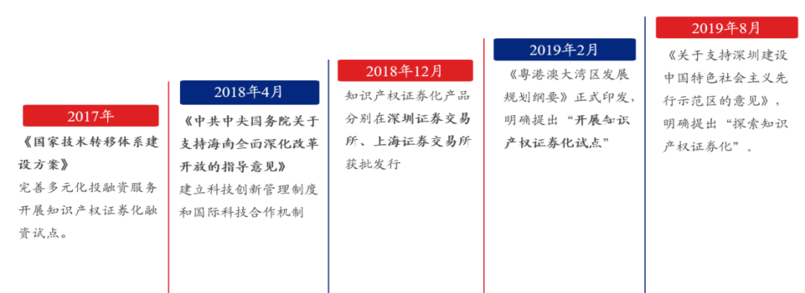
资料来源：公开资料、兴业证券经济与金融研究院整理

2、国内实践
近年来，我国知识产权运营体系建设持续加快，知识产权质押融资稳步发展，这为探索知识产权证券化提供了重要基础。2018年12月，知识产权证券化产品分别在深圳证券交易所、上海证券交易所获批发行，实现了我国知识产权证券化零的突破。其中，深交所发行的知识产权证券化产品，基础资产全部为专利权、著作权等知识产权，总规模超7亿元。上交所发行的知识产权证券化产品，其基础资产为著作权等知识产权，总规模超4亿元。
案例1：奇艺世纪知识产权供应链金融资产支持专项计划。
该项目发起人（原始权益人）为天津聚量商业保理有限公司，基础资产为以北京奇艺世纪科技有限公司（爱奇艺）为核心企业的供应链金融应收账款保理债权，以北京奇艺世纪科技有限公司供应链上游的内容供应企业拥有的对北京奇艺世纪科技有限公司的应收账款打包组合构造可预期的未来现金流，该等应收账款基于内容供应企业对北京奇艺世纪科技有限公司的内容供应，因此所涉及的知识产权均为影视类著作权。该项目发行规模为47,000万元，其中优先级A1：4,600万元。优先级A2：40,000万元，次级：2,400万元。
图4. 奇艺世纪知识产权供应链金融资产支持专项计划交易结构
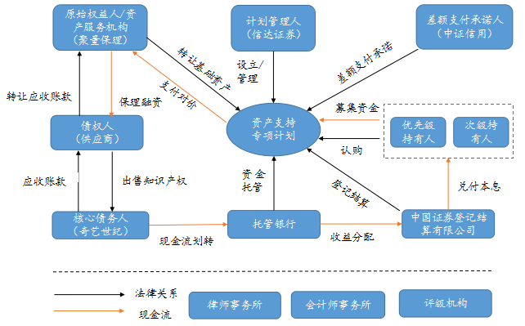
案例2：第一创业-文科租赁一期资产支持专项计划。
该项目发起人（原始权益人）为北京市文化科技融资租赁股份有限公司，基础资产为北京市文化科技融资租赁股份有限公司存量知识产权融资租赁项目的应收租金债权，以北京市文化科技融资租赁股份有限公司存量知识产权融资租赁项目中选取10个项目打包组合构造可预期的未来现金流，这些项目的融资租赁标的物均为软件著作权、影视剧本著作权、动漫形象著作权、专利权等知识产权。该项目发行规模为73,300万元，其中优先级A1：31,000万元，优先级A2：27,500万元，优先级A3：11,100万元，次级3,700万元。值得一提的是，在该项目之前，北京市文化科技融资租赁股份有限公司已分别于2016年、2017年、2018年发行三期融资租赁租金债权资产支持专项计划，其中包含项目的融资租赁标的物涉及固定资产和无形资产，且三期中无形资产所占比例逐渐提高。
图5. 第一创业-文科租赁一期资产支持专项计划交易结构
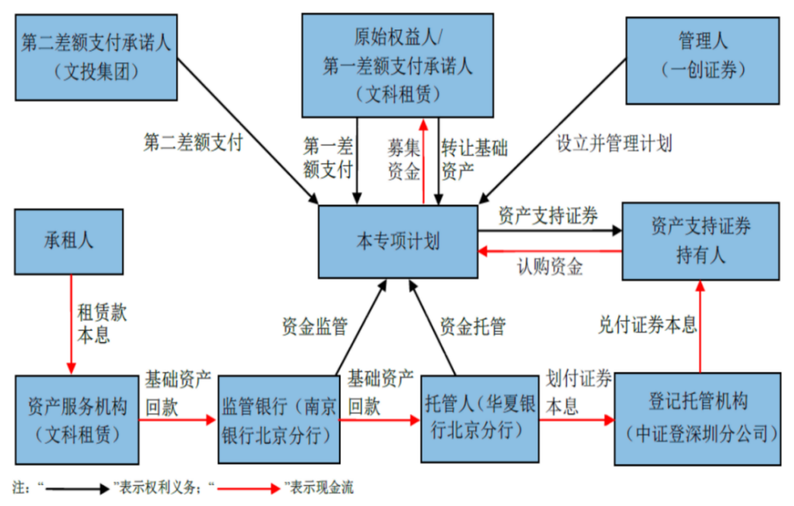

（五）国内外知识产权证券化发展趋势
趋势一：从金融角度发展。
知识产权专业管理机构担任发起人（原始权益人），这个专业机构向知识产权权利人收购其知识产权或权利金收益，组成资产池后再以资产池所能产生的现金流进行证券化。透过此资产池实现风险分散的效果，使基础资产产生的收益稳定，消除只有单一知识产权可能存在的风险。譬如，第一件音乐著作权证券化David Bowie Bond及第一件医药专利证券化Yale University产品，均属于收购资产组合。
趋势二：从知识产权运营角度发展。
从近年知识产权证券化的成功案例看，多数集中于著作权证券化市场，主要原因在于音乐、电影等著作权其相关之历史收益数据明确，有利于知识产权价值评估和计算未来收益；商标权与商业品牌的成功案例包括Dunkin Donuts、Guess Inc.、Athlete’s Foot与Candies Inc.等，其特征亦在于商标与品牌授权产生的收益明确，知识产权价值评估和计算未来收益较容易；专利权证券化的案例则集中于生物医药专利，原因也较为近似，专利药品的潜在需求量与人口数、发病率息息相关，因此可以合理估计其未来收益，从而予以证券化。

四、广东省知识产权证券化试点实践
2019年，广东知识产权证券化实现零的突破，连续上市发行两支知识产权证券化产品，即兴业圆融——广州开发区专利许可资产支持计划和深圳平安证券-高新投知识产权1号资产支持专项计划。其中，兴业圆融——广州开发区专利许可资产支持计划为首支以纯专利为基础资产发行的证券化产品。

（一）兴业圆融——广州开发区专利许可资产支持计划
2019年9月，广州开发区在深圳证券交易所发行我国首支纯专利证券化产品“兴业圆融——广州开发区专利许可资产支持计划”。该产品以民营中小科技企业专利权许可费用作为基础资产，基础资产包括威创、华银医学、佳德环保、立达尔生物、中设机器人等11家民营企业的103件发明专利、37件实用新型专利，由广州开发区金控集团子公司广州凯得融资租赁有限公司承担发起人（原始权益人）角色，发行规模为3.01亿元人民币，债项评级达到AAA级。该产品获得中信银行等投资机构参与投资认购，项目获批认购倍数达到2.25。产品最终发行票面利率为4.00%/年。通过这个产品，每家企业可获得300万至4500万元人民币不等的融资款项，有助民营中小科技企业解决融资难题。

1、产品要素、基础资产构建流程及交易机构
“兴业圆融——广州开发区专利许可资产支持计划”产品要素、基础资产构建流程及交易机构如下图：

表2. 产品要素
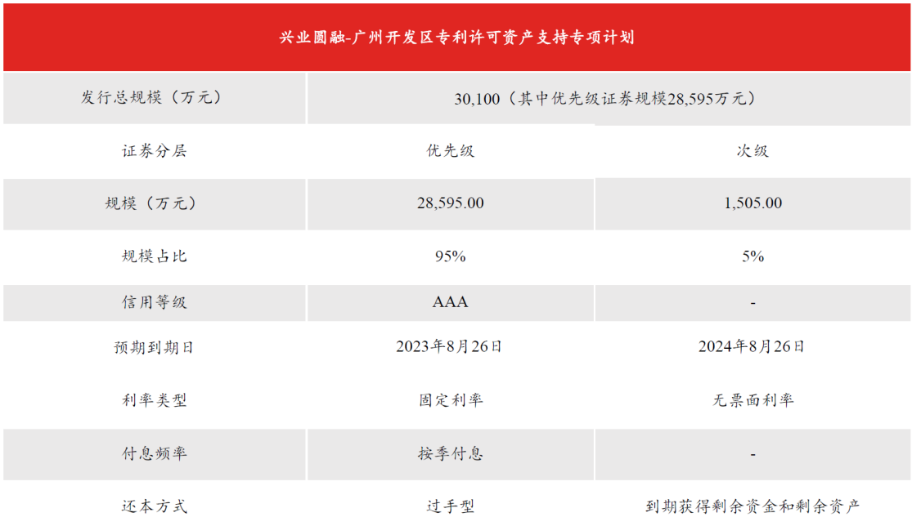
资料来源：公开资料、兴业证券经济与金融研究院整理

图6. 基础资产构建流程
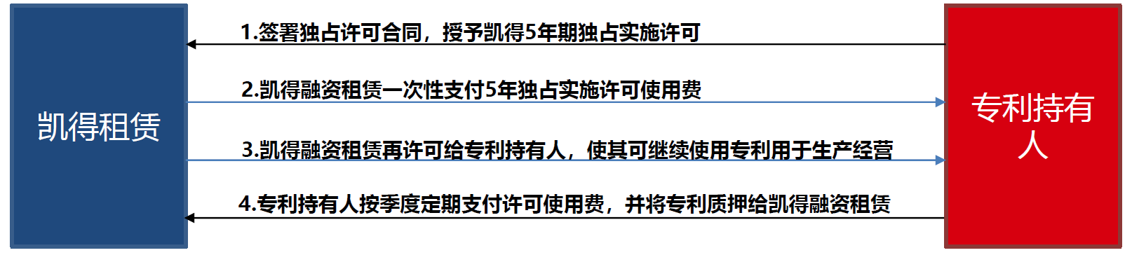
资料来源：公开资料、兴业证券经济与金融研究院整理

图7. 交易结构
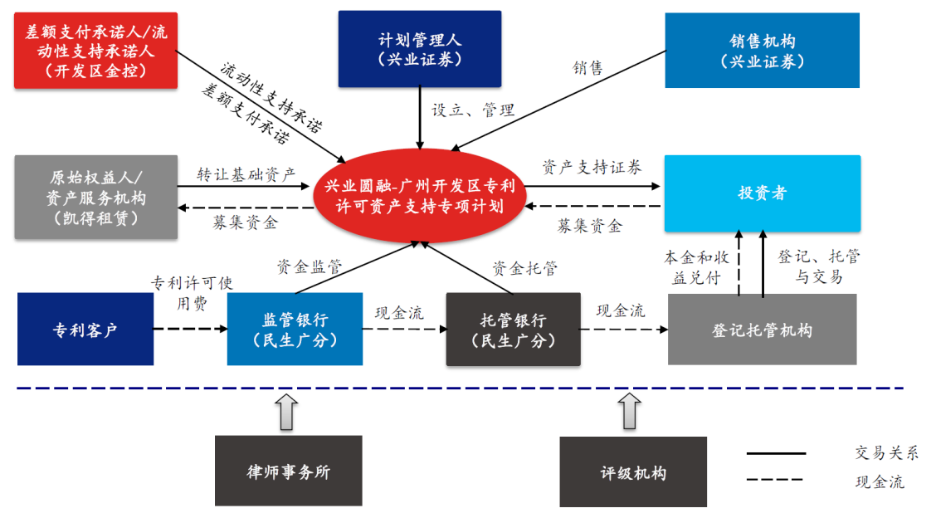
资料来源：公开资料、兴业证券经济与金融研究院整理

图8. 入池资产被许可人行业分布统计
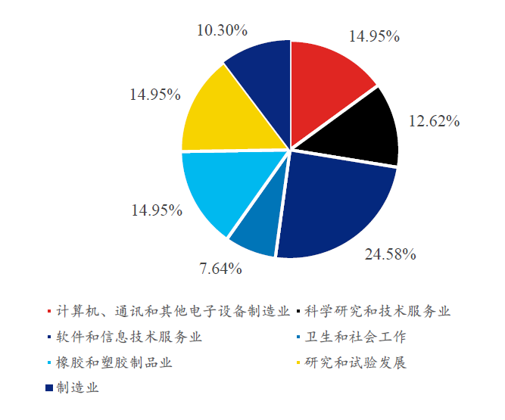
资料来源：公开资料、兴业证券经济与金融研究院整理
广州开发区的知识产权证券化模式在交易结构上采用了“两次专利许可”。具体来说，广州凯得融资租赁有限公司作为发起人（原始权益人）（下称“凯得租赁”）分别与11家企业（专利权人）签署专利许可合同，一次性向企业支付5年专利许可使用费，获得专利再许可权，形成该证券化产品的基础资产（专利许可收费权）。凯得租赁再分别与以上企业（专利权人）签署第二次专利许可合同，将各项专利许可给企业使用，企业每个季度向凯得租赁支付专利许可使用费，构成该证券化产品基础资产的现金流来源。凯得租赁按照约定，将基础资产转让给该证券化产品，实现资产隔离、风险隔离。采用优先级和次级证券的结构分层安排，比例分别为95%、5%。
与其他知识产权证券化产品对比，兴业圆融-广州开发区专利许可资产支持专项计划优先级票面利率在同类型产品中处于较低水平，发起人（原始权益人）可以通过更低的融资成本获得资金。

2、文科租赁、奇艺世纪、兴业圆融三类知识产权产品对比分析
与前章所述的文科租赁、奇艺世纪知识产权供应链金融产品相比，广州开发区推出的兴业圆融专利证券化产品在发行模式、产品设计等方面均有较大区别，特别是专利证券化产品是基于专利许可费应收债权，在国内属于行业首创，相对于成熟的ABS模式，操作难度较大。

表3：三类知识产权证券化模式对比
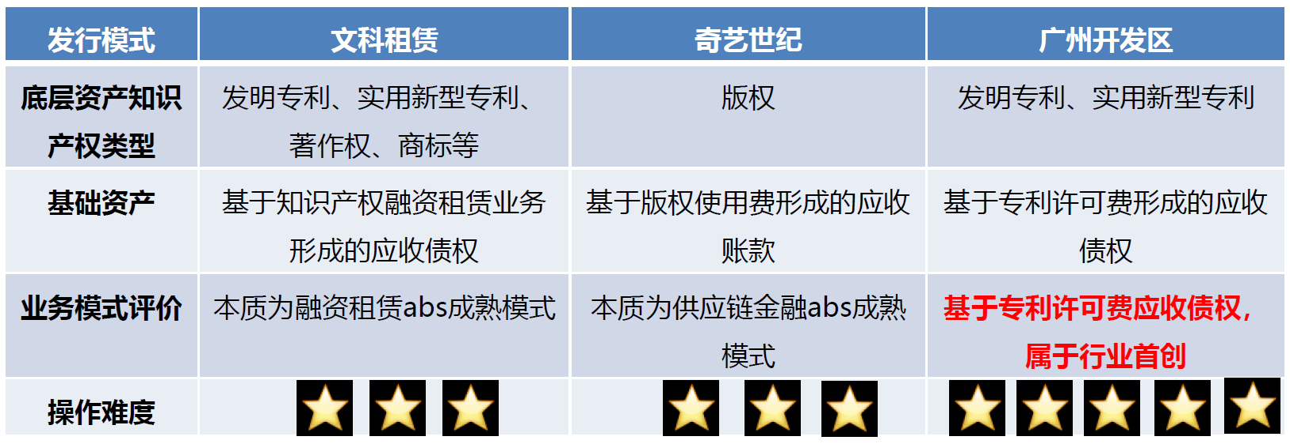
资料来源：公开资料、兴业证券经济与金融研究院整理
表4：知识产权证券化产品的对比
证券名称 | 第一创业-文科租赁一期资产支持专项计划 | 奇艺世纪知识产权供应链金融资产支持专项计划 | 兴业圆融-广州开发区专利许可资产支持专项计划
基础资产 | 基于知识产权融资租赁业务形成的应收债权 | 基于版权使用费形成的应收账款 | 基于专利许可费形成的应收债权
知识产权类型 | 发明专利、实用新型专利、 版权、商标 | 版权 | 发明专利、实用新型专利
发起人（原始权益人） | 北京市文化科技融资租赁股份有限公司 | 天津聚量商业保理有限公司 | 广州凯得融资租赁有限公司
承销商 | 第一创业证券 | 信达证券 | 兴业证券
发行金额 | 7.33亿 | 4.7亿 | 3.01亿
分层情况、规模、评级、票面利率、期限 | 优先A1：3,1亿元，AAA，5.1%，0.75年  优先A2：2.75亿元，AAA，5.4%，1.75年  优先A3：1.11亿元，AAA，5.5%，2.5年  次级：0.37亿元，2.5年 | 优先A1：0.46亿元，AAA，5%，1年  优先A2：4亿元，AAA，5.5%，2年  次级：0.24亿元，2年 | 优先级：2.8595亿元，AAA，4%，约3.5-4年  次级：0.1505亿元，4-5年
项目模式 | 融资租赁abs成熟模式 | 供应链金融abs成熟模式 | 基于专利许可费应收债权， 行业首创
数据来源：公开资料，兴业证券经济与金融研究院整理

对比同在2019年发行，与兴业圆融-广州开发区专利许可资产支持专项计划的优先级发行期限相似（3.5-4年），债项评级皆为AAA的其他企业ABS产品，可以看出兴业圆融产品的票面利率处于较低水平，具有明显的成本优势。

表5：兴业圆融-广州开发区专利许可资产支持专项计划与其他AAA评级期限相近的企业ABS对比
代码 | 证券名称 | 起息日期 | 票面利率 | 基础资产类型 | 债项评级 | 债券期限（年） | 发行总额（亿） | 发起人  （原始权益人）
159372.SH | 19吉水04 | 2019-06-18 | 6.80 | 基础设施  收费 | AAA | 3.95 | 0.36 | 吉首市城市供水总公司
159223.SH | 鼎晟04优 | 2019-05-21 | 5.50 | 信托受益权 | AAA | 3.92 | 0.56 | 四川新希望房地产开发有限公司
139665.SZ | 19版纳08 | 2019-05-16 | 7.00 | 门票收入 | AAA | 3.85 | 0.88 | 西双版纳铭晟商业管理有限公司
156926.SH | 西安热04 | 2019-05-08 | 4.78 | 基础设施  收费 | AAA | 3.72 | 2.70 | 西安市热力总公司
139612.SZ | 19深能A4 | 2019-04-26 | 4.28 | 基础设施  收费 | AAA | 4.00 | 1.60 | 深圳市能源环保有限公司
159140.SH | 保物二4 | 2019-04-26 | 4.60 | 应收账款 | AAA | 3.76 | 1.15 | 上海保利物业酒店管理集团有限公司
159025.SH | PR海尔A4 | 2019-04-11 | 6.00 | 其他企业  债权 | AAA | 3.83 | 0.40 | 青岛海尔地产服务有限公司
139544.SZ | 19鹏星04 | 2019-03-22 | 5.60 | 信托受益权 | AAA | 4.00 | 1.21 | 深圳市港达投资有限公司
139501.SZ | 广铁1优4 | 2019-03-15 | 4.05 | 基础设施  收费 | AAA | 3.77 | 6.23 | 广州地铁集团有限公司
156621.SH | 奥克9A4 | 2019-03-13 | 6.30 | 租赁租金 | AAA | 3.53 | 0.68 | 奥克斯融资租赁股份有限公司
156749.SH | 远海租03 | 2019-01-29 | 5.65 | 租赁租金 | AAA | 3.56 | 4.58 | 中远海运租赁有限公司
139963.SZ | 19华强04 | 2019-09-25 | 5.10 | 应收账款 | AAA | 3.85 | 1.50 | 深圳华强集团有限公司
159861.SH | 19长水A4 | 2019-09-17 | 4.70 | 其他企业  债权 | AAA | 3.95 | 2.49 | 长沙供水有限公司
156981.SH | 遵运04 | 2019-09-06 | 7.50 | 基础设施  收费 | AAA | 3.95 | 0.57 | 贵州省遵义汽车运输（集团）有限责任公司
159618.SH | 19遵投A4 | 2019-09-03 | 7.50 | 其他企业  债权 | AAA | 3.89 | 1.22 | 遵义市投资（集团）有限责任公司
数据来源：公开资料，兴业证券经济与金融研究院整理

（二）平安证券-高新投知识产权1号资产支持专项计划
2019年12月26日，由深圳市高新投小额贷款有限公司（下称“高新投小贷公司”）发行的“平安证券-高新投知识产权1号资产支持专项计划”在深交所正式挂牌。这是中国特色社会主义先行示范区首单知识产权证券化项目，也是全国首单以小额贷款债权为基础资产类型的知识产权ABS产品，是科创型企业知识产权与资本有效对接平台、破解科技企业融资难题的重要实践。
该产品以知识产权质押贷款债权为基础资产，贷款人或其关联方以拥有的知识产权（专利、软件著作权、实用新型等）向高新投小贷公司提供质押，项目首期入池的15家企业均为民营企业，较低的融资成本为项目持续发行、持续服务科创型企业奠定了重要基础。该知识产权证券化项目储架整体规模10亿元，此次为首期产品发行，规模1.24亿元。
表6：平安证券-高新投知识产权1号发行情况
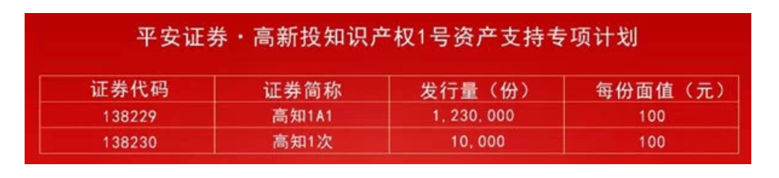
资料来源：公开资料、兴业证券经济与金融研究院整理
图9. 交易结构
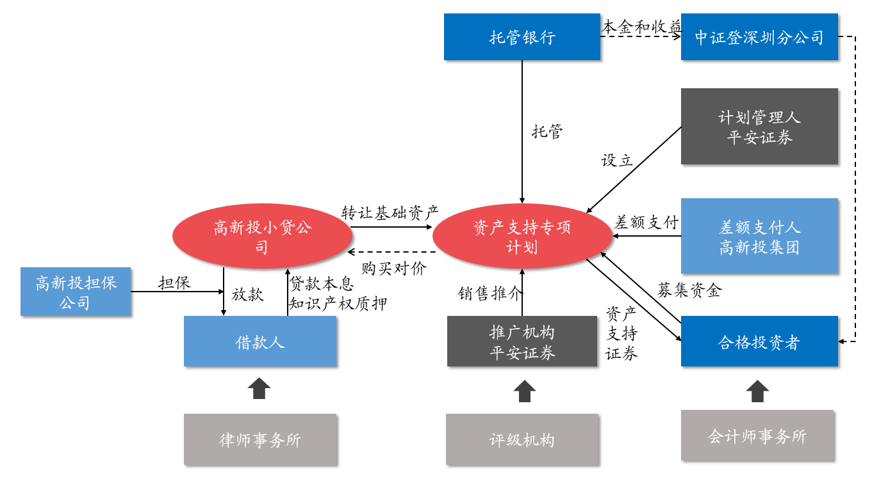
资料来源：公开资料、兴业证券经济与金融研究院整理
在交易结构上，认购人通过与计划管理人平安证券签订《认购协议》，将认购资金以专项资产管理方式委托平安证券管理，计划管理人设立并管理专项计划，认购人取得资产支持证券，成为资产支持证券持有人；平安证券将专项计划资金用于向发起人（原始权益人）购买基础资产，即发起人（原始权益人）在专项计划设立日转让给计划管理人的、发起人（原始权益人）依据借款合同对借款人所形成的货款本息请求权和其他权利及其附属担保权益。
资产服务机构负责基础资产对应的应收货款的回收和催收，以及违约资产处置等基础资产管理工作；在发生差额支付启动事件后，深圳市高新投集团有限公司向专项计划提供补足的资金，并直接将资金划转至专项计划账户，以使专项计划账户内资金足以兑付优先级资产支持证券当期兑付日应付的预期收益及本金；计划管理人平安证券根据约定向托管银行平安银行发出分配指令，银行据此将相应资金拨划至登记托管机构的指定账户用于支付资产支持证券本金和预期收益。
此专项计划结构设计中引入优先级/次级的分层设计、现金流超额覆盖、基础资产由高新投担保公司提供保证担保、知识产权质押、高新投集团提供差额支付及信用触发机制等信用增级措施。风险隔离方面，发起人（原始权益人）根据《资产买卖协议》将相关基础资产转让给计划管理人，计划管理人支付的购买价款为公平市场价格，能达到较好的风险隔离效果。
目前，深圳高新投集团有限公司注册资本88.52亿元，净资产超过200亿元，总资产达到300亿元，获全国主流评级机构主体信用AAA最高评级。
平安证券-高新投知识产权1号专项计划基础资产合同期限为1年，借款利率为5%，借款人按照合同约定偿付贷款项下本息金额以及担保人触发其保证义务后支付的保证金额作为回款，用于支付偿付专项计划本息及预期收益并支付专项计划费用。此计划增值税率3.26%，AAAsf级预计利率1年期为3.80%/年。
项目首期入池的基础资产借款人为15家民营企业，其中12家为制造业企业，另有2家信息技术业企业和1家建筑企业，贷款余额分别达8900万、2500万、1000万。15笔借款的底层质押物有10笔为实用新型专利，贷款余额8600万元，占比69.35%；3笔为发明专利，贷款余额2300万元；2笔软件著作权，贷款余额1500万元。

图10. 基础资产借款人行业分布统计
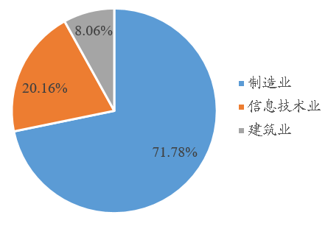
资料来源：公开资料、兴业证券经济与金融研究院整理

图11. 知识产权质押类型分布统计

资料来源：公开资料、兴业证券经济与金融研究院整理

地区分布上，南山区为借款人的主要所在地，贷款共6笔，贷款余额达4300万元，占总额的34.68%。其次为福田区、光明新区及宝安区，贷款余额分别占比20.15%、18.55%、16.13%。

图12. 基础资产借款人地区分布

资料来源：公开资料、兴业证券经济与金融研究院整理

（三）南山区-中山证券-高新投知识产权1期资产支持计划（疫情防控）
2020年3月25日，为满足当下新冠肺炎疫情防控物资生产企业的资金需求，深圳市高新投集团发起的“南山区-中山证券-高新投知识产权1期资产支持计划（疫情防控）”正式发行，这是深圳市首单疫情防控专项知识产权证券化项目，也是南山区首单知识产权证券化产品。
此次疫情防控专项属于“南山区-中山证券-高新投知识产权1-5期资产支持专项计划”储架首期发行产品，储架整体规模10亿元，首期发行规模3.2亿元。根据不同风险、收益和期限特征，分为优先级资产支持证券和次级资产支持证券，其中，被评为AAAsf级的优先级资产支持证券目标募集规模3.19亿元。本次专项的单笔借款合同最高贷款额为6000万元，单笔借款合同平均贷款额为2666.67万元，借款利率为4.96%。经过南山区政府补贴和深圳高新投费用减免，12家入池企业实际融资成本仅为2.98%/年，极大地降低疫情防控和治疗物资生产企业融资成本，改善疫情防控和治疗物资生产企业现金流，为当前我国新冠病毒疫情防控攻坚战做出积极贡献，重振民营企业的经营信心和热情。
发起人（原始权益人）为深圳市高新投小额贷款有限公司，差额补偿人为深圳市高新投融资担保有限公司，计划管理人和推广机构为中山证券，托管行是北京银行，投资人有民生银行、光大银行，参与中介机构包括中诚信国际信评、金杜律师事务所、天职国际会计师事务所、中金浩资产评估等。
疫情防控专项的入池基础资产借款人是12家新冠肺炎疫情防控物资生产企业，均是生物医药、高端装备、通讯设备、医疗设备、电子设备、化工等领域的领军企业，积极参与新冠疫情防控工作，依靠核心专利技术共抗疫情。
疫情防控专项以专利质押模式为参与疫情防控物资生产企业实现融资需求。在国家知识产权局专利质押申请受理部门的大力支持和指导下，本次疫情防控专项的所有专利质押登记申请手续实现了急收急办、快速处理，1个工作日内完成电子化登记并取得了专利质押通知书，极大地加快了本次疫情防控专项的工作进程和实施效率，保障了本次疫情防控专项如期发行。
本次疫情防控专项计划是深圳市南山区落实《中共中央国务院关于支持深圳建设中国特色社会主义先行示范区的意见》关于“探索知识产权证券化，规范有序建设知识产权和科技成果产权交易中心”的工作要求、积极应对新冠病毒疫情、在特殊时期为辖区内企业解决融资难题的重大成果。目前南山区开展知识产权证券化工作已完成破冰阶段，后续将继续推进2期和3期资产专项支持计划的发行工作。

图13. 交易结构
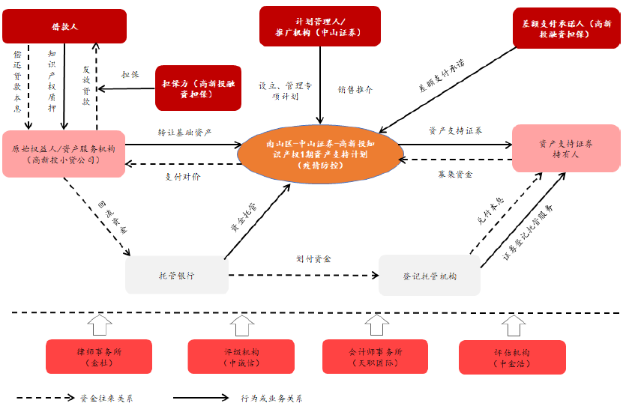
资料来源：公开资料、智慧财富知识产权金融研究院整理

五、广东知识产权证券化操作指引

（一）开展知识产权证券化的基础条件

1、企业基础
创新型企业的产生和发展，是开展知识产权证券化试点的必要物质前提。广东省通过知识产权战略、创新驱动发展战略和高新技术企业培育计划的实施，现已培育发展了一批创新型企业。这其中，既有具备先发优势的引领型创新企业，也有大量拥有自主创新成果和知识产权的高水平创新企业。数据显示，截至2018年底，广东高新技术企业已经达到4.5万余家，总量居全国第一。截止2016年，广东关键核心技术自给率已达71%;科技进步贡献率达57%，基本达到创新型国家和地区的水平。此外，除了作为创新主体核心支柱的创新型企业之外，还有一大批从事知识产权创造和运营的高等学校、职业院校、研究机构、交易机构、自然人等创新主体。上述这些创新主体，尤其是数量庞大的现有创新型企业和潜在创新型企业的存在与发展，为广东开展知识产权证券化试点提供了重要的企业基础。

2、产业基础
知识产权证券化，是对高新技术产业的定向支持，也是促进低端产业向高端产业转型升级的重要手段。如果没有高新技术产业的适度发展，知识产权证券化不仅失去了存在的根基，更失去了发展的意义。通过数十年的建设，广东的高新技术产业和战略性新兴产业获得了长足的发展。2018年，广东实现地区生产总值97277.77亿元，比上年增长6.8%，其中，高技术制造业增加值比上年增长9.5%，占规模以上工业增加值的比重为31.5%，比上年提高2.7个百分点；先进制造业增加值比上年增长7.8%，占规模以上工业增加值的比重为56.4%，比上年提高3.2个百分点。高新技术产业和先进制造业在广东的快速健康发展，为广东开展知识产权证券化试点提供了重要的产业基础。

3、资产基础
知识产权证券化的本质是以创新主体在未来特定期间内所合法拥有的知识产权收入即未来收益作基础，支撑创新主体通过发行资产支持证券向资本市场筹措研发和生产经营资金。因此，创新主体是否真正拥有合法、充足的未来知识产权收益权（即知识产权收入现金流），将成为能否实施知识产权证券化以及知识产权证券化最终能否成功的决定性因素。而创造并拥有高质量的知识产权，是创新主体获得未来知识产权收入现金流的先决前提；充分实施和有效运用高质量的知识产权，则是创新主体获得未来知识产权收入现金流的直接源泉。近年来，广东创造和拥有了大量知识产权存量，截至2019年12月底，广东有效发明专利量295869件，占全国总量的15.36%，广东同比增长19.04%，比全国平均水平高3.17个百分点，有效发明专利量保持全国首位。广东存量知识产权将继续产生知识产权收入现金流，为推进知识产权证券化提供了坚实的资产基础。

4、市场基础
知识产权证券化是一种典型的市场融资机制。该机制的建立和运行，必须具备一定的市场基础。其中，市场需求、市场主体和市场交易平台对知识产权资产支持证券市场的形成和发展至关重要。知识产权资产支持证券市场属于多层次资本市场尤其是资产支持证券市场的重要组成部份。通过20多年的长期发展实践，我国现已初步建立起多层次的资本市场，特别是资产支持证券市场（包括企业资产支持证券市场和银行贷款资产支持证券市场）的发展也已经具备了一定的规模，资产支持证券的市场需求、市场主体和市场交易平台建设也都呈现出良好的发展态势，这为广东开展知识产权证券化试点奠定了良好的市场基础。
（1）市场需求旺盛。知识产权证券化的市场需求主要由创新者的证券化融资需求与合格投资者对资产支持证券产品的投资需求两部分构成。创新者的证券化融资需求，一直都是困扰广东创新型企业的难题，广东作为经济大省，合格投资者对优质证券产品的投资需求和投资意愿一直都很旺盛。
（2）市场主体发展状况良好。知识产权证券化，往往需要有发起人（原始权益人）、借款人、知识产权服务机构、专计划管理人、资产评估机构、信用增级机构、法律顾问、证券评级机构、投资人等重要主体的参与。目前，上述市场主体在广东的发展状况良好，这将为广东开展知识产权证券化试点工作提供了良好市场主体支撑。
（3）市场交易平台完整。知识产权证券化是一种典型的市场融资机制，必须通过一定的市场来开展运作，证券市场由发行市场（一级市场）和交易市场（二级市场）组成。知识产权证券的发行可以借助证券公司既有的资产支持证券发行市场（一级市场）来运作；知识产权资产支持证券的交易，则必须通过上海证券交易所或者深圳证券交易所的固定收益证券综合电子平台、或者综合协议交易平台来完成。深圳证券交易所就设立在广东行政区域内，这为广东开展知识产权证券化试点提供了极大的市场便利。

（二）知识产权证券化的难点和风险点

1、知识产权证券化难点
知识产权证券化较传统资产证券化更复杂，知识产权证券化发展的瓶颈，主要包括知识产权价值评估难、未来收益稳定性差、知识产权保护力度不够等。
一是知识产权评估难。鉴于知识产权独特的无形性等特点，知识产权价值评估一直是资产评估领域的难点。此外，知识产权证券化涉及领域颇为广泛，包含法律、财务、高科技、企业经营等方面，导致知识产权证券产品的投资人在判断知识产权证券化产品投资价值时，须具备相关专业领域知识。例如，知识产权的创新程度、权利范围、授权范围、生产成本、技术更新速度、授权条件等。
二是基础资产可预期现金收入流量稳定性差。知识产权固有的不稳定性不可避免地给知识产权证券化带来比其他资产证券化更多的风险。知识产权固有的无形性以及地域性限制、时间性限制也使得知识产权这一特殊资产难以预计和测算其未来的收益。尤其是专利领域，技术的发展变化极容易导致供求结构的改变，进而影响知识产权的现金流。再如，专利技术水平的高低与保护力度直接影响知识产权的价值，技术水平高则被复制、模仿、超越的可能性就低，保护力度低则被复制、模仿、超越的可能性就高，从而影响知识产权的价值及未来现金流的稳定性。
三是税费成本高。知识产权证券化交易中，税收与融资成本直接相关，如果税收过高，将降低发行证券的收益率，增加证券化成本，增加交易风险。但目前我国税收制度分别对发起人（原始权益人）、特殊目的机构（SPV）和投资者征收不同种类的税收，冲高了企业的用资成本。
四是信用增级较难。在知识产权证券化交易中，信用增级是关键环节，直接涉及到知识产权证券化融资成本。信用等级高的证券化产品，融资成本低，信用等级低的证券化产品，风险较高，融资成本高。信用增级需要信用等级高的担保机构作保，符合条件的担保机构有限，且这些机构涉及知识产权业务较少，很难寻找到合适的担保机构为知识产权证券化产品担保。

2、知识产权证券化风险点
从知识产权的运作流程看，证券化的过程就是将风险和收益重新组合和分配的过程：发起人（原始权益人）通过证券化将未来的资产变现。由此可见，未来能够产生稳定的现金流是证券化交易成功进行的基础。但由于知识产权的现金流通常存在不确定性，及基础资产价值难以评估等问题，在知识产权证券化过程中主要存在五种风险：
一是市场接受度风险。因知识产权评估难问题的存在，对于证券化基础知识产权资产的市场接受度难以客观描述，评估师大多依靠经验加以推断，基础资产估值的不确定性较高，特别是那些没有任何交易或实施记录的知识产权。
二是技术替代风险。知识产权存在被未来新技术超越或取代的风险较大。若发生技术的更新换代，原知识产权价值及未来可能产生的收益将大打折扣。
三是债务不履行风险。即知识产权被授权人未依约给付授权金的风险。这将影响到发行知识产权证券本息是否能实时清偿。若知识产权授权人能授权给信用良好的被授权人，则可大幅降低债务不履行风险。
四是授权人或服务机构违约风险。授权人有义务为被授权人提供后续技术支持及协助产品开发者。若授权人日后未履行此义务时，被授权人可能拒绝继续支付权利金或选择终止授权合同，进而导致收益枯竭的风险；或者服务机构未按时收取授权费，也会影响收益稳定性的风险。
五是法律风险。这是知识产权证券化最重要的风险类型。例如知识产权因无效撤销、侵权或知识产权权利人破产等法律事实造成知识产权无法正常实施，影响现金流的实现，特别是因产品责任诉讼所产生的庞大法律费用，都会对知识产权价值造成巨大负面影响。

（三）知识产权证券化操作实务

1、知识产权证券化架构
知识产权证券化属于知识产权产生资金方式之一，即将知识产权现在或未来所产生的收益，通过财务金融技术转化可交易的证券。与其他金融资产证券一样，知识产权证券化过程也需引入特殊目的机构（SPV）以汇集、管理知识产权未来收益，并隔离破产风险。
图14. 知识产权证券化架构图
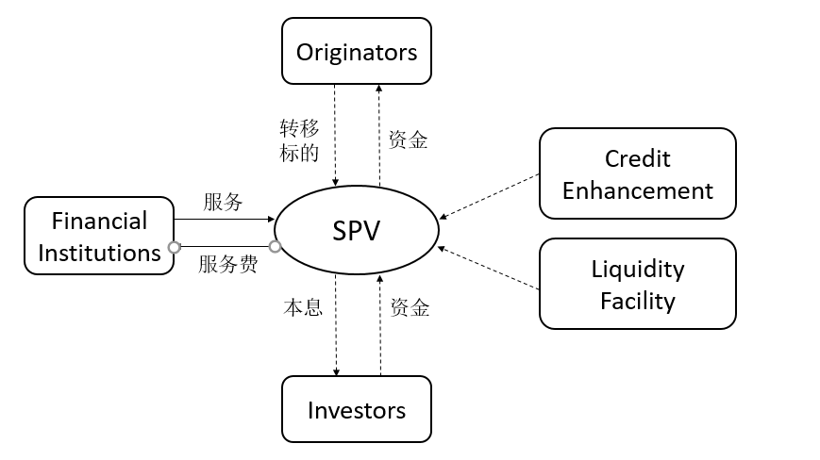
资料来源：智慧财产权月刊170期、兴业证券经济与金融研究院整理
交易主体是资产证券化交易过程中的关键参与人，包括发起人（原始权益人）、特殊目的机构（SPV）和投资者，共同构建一个完整有效的交易结构，资产证券化就会顺利进行。
在这一过程中，发起人（原始权益人）是基础资产的所有者，发起人（原始权益人）把基础资产打包出售给专门为资产证券化服务的特殊目的机构（SPV），有责任保证基础资产的真实性、有效性、合法性。
特殊目的机构（SPV）获得基础资产后，将资产进行剥离重组、信用评级并增级，最后委托券商在证券交易所发行资产支持证券。
投资者在证券市场上购买知识产权证券化产品。最后，投资者的本金与利息将通过基础资产产生的收益获得兑现。

2、知识产权证券化流程
（1）交易流程
知识产权证券化具有资产证券化的共同特性。在券商、资产评估机构等专业机构的安排下，发起人（原始权益人）按一定标准挑选出符合条件的知识产权，并将其组合成知识产权资产池，然后将其出售或信托给特殊目的机构（SPV）。特殊目的机构（SPV）对受让的知识产权进行加工、信用增级与包装，使基础资产达到一定的质量与信用级别。此后，特殊目的机构（SPV）通过投资银行等机构的安排，以基础资产为支撑向投资者发行知识产权资产证券。最后，特殊目的机构（SPV）将发行证券所募资金作为基础资产对价支付给发起人（原始权益人），将基础资产产生的净现金流作为投资收益支付给知识产权资产证券持有者。具体的知识产权证券化交易流程如下：
第一步，创建知识产权资产池。发起人（原始权益人）对能产生可预测现金流的知识产权进行选择打包，构建知识产权资产池。该知识产权可以是发起人（原始权益人）原始所有，也可以由发起人（原始权益人）从知识产权许可人处获得。为了能够成功地发行证券，发起人（原始权益人）先要对自己拥有的能够产生未来收益的知识产权进行梳理和完成价值评估，然后根据证券化目标确定将哪些知识产权用于证券化，最后把这些知识产权组合，形成一个资产池。
第二步，转移知识产权资产池至特殊目的机构（SPV）。特殊目的机构（SPV）是一个具有破产隔离功能的特殊目的载体，将知识产权资产池移转给该目的载体，可以使被证券化资产从发起人（原始权益人）的资产中独立出来，实现破产隔离功能。万一发起人（原始权益人）破产，由于被证券化的知识产权资产已被转移给特殊目的机构（SPV），证券化资产池内的知识产权便不属于其他无担保债权人获偿的范围之内。
第三步，完善交易结构，进行知识产权价值评估。根据知识产权期限、知识产权涉及的行业等特点，特殊目的机构（SPV）对资产池的风险和收益进行结构性重组，降低总体风险水平。此外，特殊目的机构（SPV）与发起人（原始权益人）一起确定托管银行并签订托管合同，与银行达成提供流动性支持的周转协议，与券商达成承销协议，以完善交易结构。随后，请信用评级机构对这个交易结构及设计的知识产权支持证券进行内部评级。
第四步，信用增级。特殊目的机构（SPV）受让的基础资产往往难以达到理想的信用级别，为吸引投资者，特殊目的机构（SPV）需要综合考虑成本和信用等级因素，进行必要的信用增级，保证证券达到投资者要求的信用级别。信用增级方式有三种：一是破产隔离，即通过剔除发起人（原始权益人）破产风险对投资收益的影响，提高知识产权支持证券信用等级；二是划分优先证券和次级证券，使优先证券清付本息先于次级证券，即清付优先证券本息后再对次级证券还本，这样就降低了优先证券风险，提高了它的信用等级；三是金融担保、第三方担保，即特殊目的机构（SPV）向信用级别很高的专业金融担保公司办理金融担保，由担保公司向投资者保证特殊目的机构（SPV）将按期履行还本付息义务。这样，可将知识产权支持证券信用提升到金融担保公司的信用评级水平。
第五步，发行评级。信用增级后，普通投资者无法考察发起人（原始权益人）对知识产权证券还本付息的能力，需要有一个独立的信用评级机构完成这一工作。特殊目的机构（SPV）聘请信用评级机构对资产证券进行正式的发行评级，信用评级机构应向投资者公告评级结果。
第六步，发行证券。信用增级之后，知识产权证券己具备了较好的信用等级，能够以较好的发行条件出售。知识产权证券的发起人（原始权益人）根据不同投资者对风险和收益的偏好情况对知识产权资产进行打包，发行不同层级结构的证券。
第七步，后续管理、发起人（原始权益人）指定一个资产管理公司或自行对知识产权资产池进行管理，具体包括收取、记录资产池产生的现金收入，并将其转存到证券托管银行。最后由托管银行向证券购买者进行偿付，并向信用评级机构及各中间机构支付费用积累资金。
图15. 知识产权证券化典型交易流程
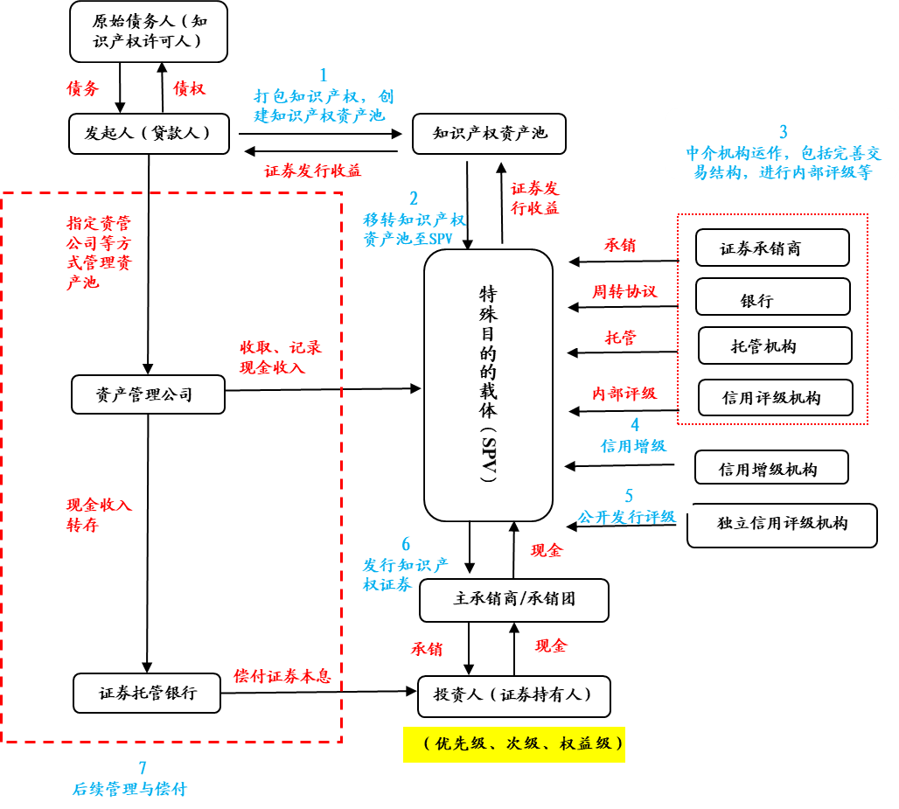
资料来源：公开资料，兴业证券经济与金融研究院整理
（2）挂牌条件确认与发行设立流程。
根据上交所资产证券化业务指南，知识产权证券化挂牌条件确认与发行设立流程如下：
①提交申请材料：资产支持证券拟在交易所挂牌转让的，计划管理人（券商）应当在资产支持证券发行前向交易所提交挂牌转让申请文件，由交易所确认是否符合挂牌转让条件。计划管理人（券商）应当通过“债券项目申报系统”向交易所提交资产支持证券挂牌转让申请文件。单个或多个管理人向交易所提交同一发起人（原始权益人）开展的多个同类资产支持证券挂牌转让申请的，交易所在前次资产支持证券发行完成之前，对其它同类申请将不予受理。
②受理申请：交易所接收计划管理人（券商）提交的挂牌转让申请文件后，在2个工作日内对申请文件是否符合《资产支持证券挂牌转让申请材料清单》及《上海证券交易所资产支持证券挂牌转让申请受理审查指南-申请文件的签章》的要求进行核对。文件齐备的予以受理；文件不齐备的一次性告知补正；明显不符合交易所挂牌条件的，不予受理。补正超过三次仍不符合要求的，交易所将终止申请文件的申报。计划管理人（券商）需要再次申请的，应重新报送申请文件。
③反馈：交易所受理申请文件后，确定两名工作人员进行审议。工作人员对申请文件进行审议后提出审议意见，并提交审议会集体讨论。交易所自受理申请文件之日起10个工作日内，通过申报系统出具书面反馈意见。计划管理人（券商）对书面反馈意见有疑问的，可与审议人员进行沟通。计划管理人（券商）未及时回复且未按规定申请延期回复，或者在延期回复期限内仍不能提交回复文件的，交易所将按照中止情形处理。
④审议会确认：审议人员在计划管理人（券商）提交反馈意见回复后5个工作日内，就反馈意见回复及申请文件修改情况再次提交审议会讨论，确定是否符合挂牌转让条件。审议会意见分为“通过”、“有条件通过”和“不通过”三种。审议会“通过”，或者审议会“有条件通过”的相关事项落实完毕后，进入封卷流程；审议会“不通过”的，交易所向计划管理人（券商）出具不符合挂牌条件的相关文件并告知理由。申请文件存在严重质量问题或存在中介机构明显不勤勉尽责的情形的，交易所可以不出具书面反馈意见，由审议会直接作出“不通过”的会议意见。
资产支持证券发行完成后，计划管理人（券商）应及时按基金业协会的格式要求向基金业协会提交备案文件，并在备案完成后5个工作日内向交易所提交资产支持证券挂牌。计划管理人（券商）应当指定至少一名资产支持证券业务负责人及一到两名业务联络人，负责办理资产支持证券的挂牌转让申请、后续信息披露及其它相关业务。
图16. 知识产权证券化申请流程
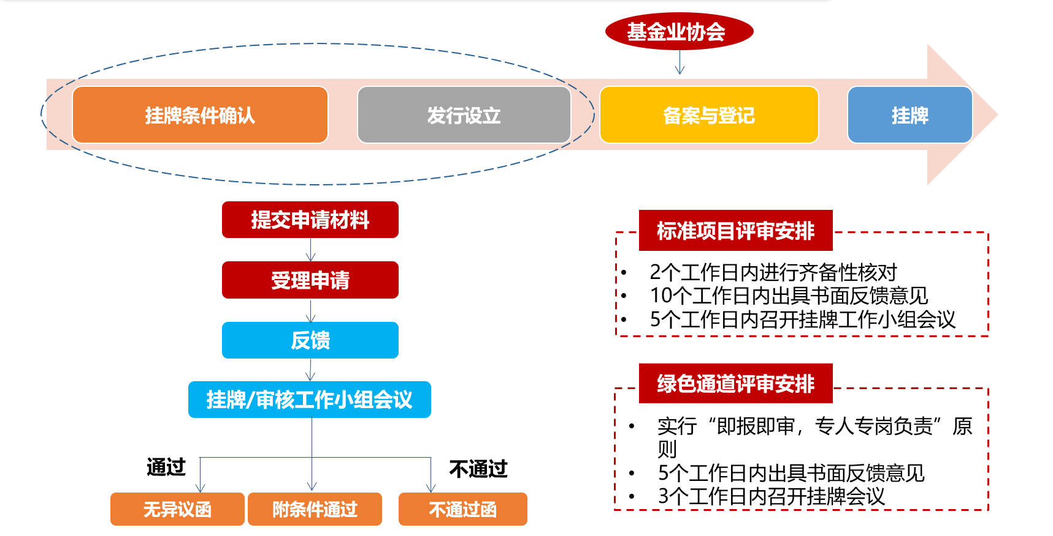
资料来源：上交所资产证券化业务指南，兴业证券经济与金融研究院整理

3、知识产权评估方法
在知识产权证券化的起始阶段，最重要的工作是进行知识产权价值评估。资产评估机构结合行业特性、企业特点，从知识产权有效性、质量评价、与产品对应性核查等角度，完成基础资产的筛选与评价工作。
通过知识产权价值评估，参与知识产权证券化的各方将获得沟通与判断知识产权价值的共同语言，能有效完成知识产权筛选。
目前，资产评估机构开展知识产权资产价值评估业务一般沿用传统思路，主要采用成本法、市场法、收益法。
（1）成本法，是指首先估测被评估资产的重置成本，然后估测被评估资产业已存在的各种贬值因素，并将其从重置成本中予以扣除而得到被评估资产价值的各种评估方法的总称。成本法的主要测算依据是根据企业知识产权的研发支出、工时等的统计资料分析、调整得到的合理研发投入、合理劳动量投入等数据。在具体实施中，存在研发支出统计资料不足、难以整理的情况，即难以取得完整的研发投入统计资料，对成本法的适用造成一定的障碍。金融机构关注的是债务人未来的还款能力和违约时的专利处置变现能力，而在成本法的计算过程中是无法体现这种诉求的，因此在评估中较少使用成本法。
（2）市场法又称市场价格比较法，是指以现行市场价格为标准，借用参照物的现行市场价格，经适当调整后，据以确定资产价格的一种评估方法。市场法从计算思路角度看虽然能够满足金融机构对专利处置变现能力的考察，但从我国目前存在的若干产权交易市场特别是知识产权交易市场实际交易情况来看，高价值知识产权的交易活动并不活跃。存在一定数量交易的一般是低价值知识产权，购买者获取知识产权的目的主要是用于申请相关资质，交易主体一般只关注知识产权的数量而不关注质量。因此，市场法在操作层面也存在诸多障碍。
（3）收益法是指通过估算被评估资产未来预期收益，并折算成现值，从而确定被评估资产价值的方法。收益法是从未来收益折现的角度测算专利价值，从测算思路角度可以满足金融机构考察债务人未来的还款能力的要求。无形资产评估中的收益法具体又分为收益分成法、节省许可费法、增量收益法、超额收益法。收益分成法根据测算途径的不同又可分为销售收入分成法和净利润分成法，由于要考察企业的还款能力，那么与盈利前景有显在对应关系的收益分成法成为最适用的方法。
当前大部分资产评估机构较多办理的是有形资产评估，接触知识产权评估案例不多，在上述基本评估方法的各类参数的取值中对财务数据依赖性较大且主观性较强，不能较好地突出知识产权的特性。同时，传统线下评估包括线下收集信息和资料、现场考察、资料核实等多个环节，其工作繁琐程度和效率问题也使知识产权资产评估不能较好地满足金融类应用场景的需求。
鉴此，未来知识产权价值评估，将结合知识产权价值分析体系与现有评估方法，从技术分析模块、法律分析模块、市场分析模块，延伸至时效分析模块、风险分析模块及验证模块，在六大模块分析结果基础上，结合成本法、市场法、收益法对知识产权或知识产权组合进行价值评估。具体评估流程如下：
一是前期准备。企业用户完成评估项目基本信息录入、评估对象筛选、问卷填写、资料上传等工作，评估机构完成企业现场考察工作。本阶段由企业求提交相关信息、问卷及资料，并配合考察人员进行现场考察。
二是评估分析。在完成知识产权检索的基础上，分别由技术分析人员、法律分析人员完成技术分析、法律分析工作，之后由评估专业人员完成市场分析、时效分析、风险分析、财务分析工作。
三是形成评估报告。评估专业人员完成评定估算后，生成评估报告，由审核人员与企业、金融机构进行意见反馈后，出具正式评估报告。

4、知识产权证券化涉及的税收制度
在知识产权证券化交易中，税收直接决定了证券化融资成本的高低，证券化融资结构是否有效。知识产权证券化中的税收需要坚持税收中性和税收成本最小两个原则。税收中性原则是指证券化条件下与非证券化条件下交易各参与方既不能因证券化交易多缴税，也不能少缴税。税收成本最小原则，是指尽量在合法的前提下减少税收负担。知识产证券化税收涉及发起人（原始权益人）税收、特殊目的机构（SPV）税收和投资者税收三块内容。
（1）发起人（原始权益人）税收。发起人（原始权益人）的税收涉及一个重要的问题，即资产转移的方式是真实销售还是担保融资，这两种方式所引致的税收问题有着显著差别：如果发起人（原始权益人）采用真实销售方式转移资产，就必须立即确认收入，在当期就要交税，根据有关规定，买卖合同和财产转让合同都需要缴纳营业税和印花税。如果发起人（原始权益人）采用担保融资，发起人（原始权益人）则无须在得到资产转移收入时立即确认收入，可以在债务人进行偿付时确认收益，并可将支付的利息从应税收人中扣除。
（2）特殊目的机构（SPV）税收。特殊目的机构（SPV）在证券化交易中的一系列活动并没有实质性应税行为内容，实际的经济活动由发起人（原始权益人）和资产支持证券的投资者承担。知识产权证券化交易中的其他服务活动，如信用增级、信用评级、资产管理、现金流收集等，都可以看作是独立的交易，是服务机构业务范围的扩展，对证券化交易的实质内容并没有影响。因此，对于不从事任何管理实务的特殊目的机构（SPV），证券化交易产生的税收由相应主体负责。但对于从事一定管理事务的特殊目的机构（SPV），则应看作是一定程度上从事经营活动的实体进行征税。
（3）投资者税收。知识产权证券投资者所缴纳的税收统称为证券税收，通常涉及三种税收。一是对知识产权证券交易行为纳税，如印花税等。二是对知识产权证券投资所得纳税。证券投资所得包括债券利息和股票红利收入。三是对证券交易所得纳税。

六、推进广东知识产权证券化建议
知识产权资本化、证券化工作在广东仍处于初级发展阶段，不论是跨领域的人才、成功的经验与案例等，还是制度建设和理论建设，都有很多工作亟待探索和完善。

（一）政策层面
一是加强知识产权工作与市场工作的紧密度。将知识产权工作与研发决策、战略制定、竞争对手分析、市场分析等工作相结合，真正发挥知识产权的市场价值。
二是加强审查提高知识产权质量。现阶段存在大量低质量知识产权。因为申请人盲目追求授权证书、代理机构服务质量良莠不齐等众多原因，导致很多知识产权申请流于形式，很多已获准注册的知识产权因质量原因很难能作为策略性资产发挥其市场功能。
三是加速标准、规则的明晰和配套措施的落地。知识产权证券化需要多种类型服务机构共同完成，其中主要涉及知识产权价值评估机构、基础资产信用评级机构、会计及税务服务机构、法律服务机构等。只有通过合理的知识产权价值估值及信用增级，才能让知识产权在金融市场有效地发行债券。但是知识产权作为无形资产，其评估的难度远超普通资产的评估，相当困难和复杂。一旦相关监理、配套机制落地，将促使越来越多的参与者朝着证券化的方向去完善知识产权的评估、信息披露等，有效减少知识产权估值发生偏差。
四是加大知识产权保护力度。无论是知识产权质押融资，或是知识产权证券化，它们都面临着两个共同的难题与风险：一是知识产权保护与维权；二是知识产权的评价与估值。如果知识产权保护乏力，盗版或仿冒猖獗，则会严重侵害知识产权权利人的利益，直接影响知识产权的评价与估值，更为严重的是，它会严重挫伤企业创新的积极性。加大知识产权投融资的市场环境及金融服务能力建设，必须进一步完善知识产权保护法律体系，构筑司法保护、行政保护、仲裁调解、维权服务综合知识产权保护管理体制。

（二）实际操作层面
一是积极组建知识产权包或产业专利池。组建知识产权包或产业专利池能规避知识产权证券化三大风险：首先，解决了单个知识产权因资金流有限而无法募集到足够资金的困境；其次，实现了风险对冲，知识产权收益将不会再因为某一项知识产权收益的断绝或者降低而产生剧烈波动，保证了总资金流的稳定；最后，节省了企业知识产权证券化的成本，企业通过将其所有的全部知识产权一次性证券化的方式降低了交易成本。因此，建议一方面鼓励企业将所拥有的知识产权产生的资金流进行捆绑，并作为一个整体来发行证券；另一方面鼓励组建知识产权包或产业专利池，以运营知识产权包或产业专利池获得的稳定收益作为基础资产发行知识产权证券化产品。
二是成立知识产权包或产业专利池运营机构。如前文所述，通过组建和运营知识产权包或产业专利池有利于发行知识产权证券化产品。在此有一个框架性的设想，基本思路是：首先成立一个专业化的运营机构，企业将其所拥有的知识产权放入知识产权包或产业专利池内，由运营机构负责管理和运营知识产权包或产业专利池，经过运营所产生的稳定收益作为基础资产，发行知识产权证券化产品，帮助拥有知识产权的企业实现融资。
三是发挥专业知识产权评估机构的作用。知识产权价值是可以随着时间变化而变化。在某一时点上，知识产权应当存在一个合理的公允价值，这就需要通过一定的形式对其进行合理评估。由于知识产权评估本身涉及的因素和变量较多，建议由专业的知识产权评估机构完成客观、公允的知识产权价值评估工作，并在实践中不断完善知识产权评估方法。
四是设立知识产权证券化保险公司。知识产权价值波动较大，除在企业证券化过程中采取组建知识产权池的方式对冲风险外，还需要保险公司对知识产权证券化过程中存在的风险进行承保，而普通的保险公司对这类风险进行承保意愿并不高。因此，通过政府引导设立专业的保险机构或者开辟新险种来管理这种投资风险，并尽可能降低知识产权这一证券化的基础财产本身出现侵权、被宣告无效等情形给证券带来的冲击，是比较可行的思路。
五是设立知识产权证券化项目管理人。项目管理人是经知识产权主管部门认定的证券化项目统筹单位，负责知识产权证券化项目宣讲，沟通第三方机构差额增信，筛选券商、评级机构、评估机构、律师事务所、会计师事务所、证券交易所，负责推动底层资产企业参与知识产权证券化。可靠的项目管理人作为知识产权证券化的关键一环，须具备知识产权证券化项目统筹经验。直接关系到企业能否从资本市场募集到急需的资金，以及普通投资者能否顺利实现预期收益。知识产权证券化实践中，与自律组织相类似的项目管理人负责证券发行，政府并不干预其日常经营活动，仅负责执行法律监督。

七、开展知识产权证券化实操指引
广东有不少地区具有知识产权证券化的经济和产业基础，市场需求是原动力，同时还可以针对企业、金融机构及政府三个层面进行开展证券化前期筹备。

（一）企业层面
1、及时了解企业融资需求信息。对拥有知识产权的企业进行摸底调查，及时了解企业知识产权证券化需求，并将有知识产权融资需求的企业推荐给银行、券商、服务机构。建议通过建立知识产权工作微信群、相关服务机构到企业实地走访等多种方式，为企业开展政策、咨询等服务，向企业宣传介绍融资条件、融资补贴政策等。鼓励有融资需求的企业与银行、服务机构对接，开展知识产权证券化工作。
2、鼓励企业向知识产权服务机构购买服务。知识产权管理涉及知识产权价值评估、分析、确权、运营、保护以及企业运营管理、税务管理等多方面工作，每项工作都要求具备较强专业能力。目前，绝大部分企业属于中小企业，专业人员配备不一定能完全满足知识产权管理需求。因此，建议鼓励企业向专业的知识产权服务机构购买上述专业服务，同时增加相关服务的政府资助补助措施。
3、开展知识产权证券化对接交流活动。深入开展需求调查、政策宣传、项目对接、登记服务、信息跟踪等工作。发挥知识产权服务机构的作用，为企业提供知识产权质押融资价值分析、评估、质押登记备案、质押物流转、咨询和法律援助等一站式综合服务。
4、开展企业知识产权证券化评估费用补助。降低对中小微企业融资的审批门槛，减少融资审批的环节和手续，缩短办理时限，降低企业的时间成本，提高融资效率，激发企业竞争活力。

（二）金融机构层面
1、鼓励和支持商业银行、券商等金融机构开展知识产权证券化业务。建立和优化金融机构开展知识产权证券化的扶持政策。
2、深入调查重点企业知识产权融资需求。开展金融机构、保险机构、评估机构、服务机构与企业之间的服务对接活动，搭建金融机构与企业互动交流平台，做好对接服务，促进知识产权与金融的融合。
3、推动知识产权金融产品创新和运用。支持知识产权服务机构联合金融机构、担保机构、风投机构、评估机构等开展知识产权证券化产品创新，提出风险共担、利益共享的创新性知识产权证券化模式，推出能进行市场运作的知识产权金融产品，降低企业融资难度和成本，提高知识产权证券化效率。

（三）政府层面
1、整合知识产权资源。加强金融管理部门、知识产权管理部门、科技金融服务中心、知识产权服务机构、金融机构等部门和机构的合作，以高新技术企业、知识产权优势示范企业、科技型中小微企业为重点，优化服务流程、压缩办理期限、降低贷款成本，促进知识产权证券化产品，市场化、规模化发展。
2、加强知识产权证券化协同工作体系建设。聘请专业团队完成各地的知识产权证券化需求和可行性分析。组织召开政府各部门知识产权证券化工作会议，总结梳理目前工作情况，有针对性地部署下一步工作，进一步发挥相关部门的组织作用，推动中小微企业开展知识产权证券化工作。
3、举办大型对接会，活动现场对知识产权证券化政策进行宣讲，并组织企业与合作金融机构的现场融资需求对接，帮助企业、金融机构和服务机构深入了解相关扶持政策、融资渠道、办理流程等信息。
4、加大知识产权证券化培训力度。开展知识产权证券化政策宣讲和实务培训，帮助企业、金融机构和服务机构深入了解扶持政策、融资渠道、办理流程信息。统筹推进专利导航、知识产权区域布局和分析评议工作。
5、推动以市场主体自发创新知识产权证券化产品为导向的金融产品创新氛围。推动政府和银行、券商机构间合作，金融机构在发现新的市场需求后不断创新自身知识产权证券化产品体系，政府也不断引导银行、券商、服务机构在知识产权证券化领域不断探索，以形成更为完善、更多选择的知识产权证券化产品体系。
6、建设知识产权金融公共服务平台。通过知识产权公共服务平台开展线上及线下的知识产权金融服务，收集企业对知识产权证券化等金融业务需求，对接各银行、保险公司、券商等，为企业提供综合性知识产权金融服务。
7、建立信息披露机制。知识产权证券化能顺利进行的重要原因在于投资者对该证券的信任，信息公开具有强制性，这对于防止证券欺诈、保障投资者权益起到积极作用，同时证券投资人可以从证券发起人（原始权益人）披露的信息中了解该证券的风险和收益，从而做出是否投资的决策。
8、完善知识产权证券化风险管理机制。在现行的资产证券化工作体系中，起主导作用的金融机构缺乏具备知识产权工作背景的专业人才，这不仅会影响筛选知识产权资产的效率，也会降低对知识产权价值的判断准确度，从而影响风险控制的效果。在知识产权主管部门指导下，引入具备知识产权实务经验、知识产权价值评估经验的机构，将能帮助金融机构更好地完善知识产权证券化产品风险控制工作。

八、结论
知识产权是知识经济的资源，在发展知识经济中发挥重大作用。知识产权证券化在我国尚属于实践的探索阶段，尽管从理论上具有可操作性，但知识产权更强调的法律权属概念，与作为无形资产的财产概念相比，显然后者的市场行为所体现出的价值表现相对较弱，意味着知识产权市场化运营活动在目前阶段不够成熟，恰恰构成了对知识产权证券化进程的主要障碍。因此，作为广东在推进知识产权证券化过程中，可调动与集中省内的相关各方资源进行整合，选择有基础有需求的地区开展知识产权证券化的尝试与突破，并逐步向全省范围内推广。知识产权证券化也将有助于反向推动广东知识产权商业化运营的活跃程度，从而加速广东知识产权事业的整体发展。

参考资料：
- 邓文：知识产权资产价值转化研究，知识产权出版社2019年版
- 锺基立：文创与高新产业融资，北京大学出版社2015年版
- 徐士敏：知识产权证券化的理论与实践，中国金融出版社2019年版
- 黄伟伦：智慧财产权证券化之探讨，中华科大论文2010年
- 靳晓东：专利资产证券化研究，知识产权出版社
- 董涛：知识产权证券化制度研究，清华大学出版社
- 黄埔区广州开发区知识产权白皮书，广州开发区知识产权局，2019年
- 智慧财产权月刊第170期，2013年
- 智慧财产季刊第54期
- 世界知识产权组织第450（C）号出版物

